Persbericht
15-12-2018

“SEKSUELE VOORLICHTING IN GHANA”.

De Stichting Ghanagangers is onlangs gestart met een project: “Seksuele Vorming voor het basisonderwijs in Ghana”. Dit op een klemmend verzoek van zowel een aantal instellingen op het gebied van Onderwijs als van Gezondheidszorg in Ghana. Een verzoek om docenten van de basisschool te ondersteunen met meer visueel materiaal en het aanreiken van specifieke vaardigheden op het gebied van voorlichting rondom seksualiteit.

Het probleem is groot in Ghana. Teveel jonge meisjes, kinderen nog, raken zwanger. Het betreft meer dan 12 % van het aantal meisjes onder de 17 jaar. Het vreemde is dat ondanks de voorlichtingscampagnes van de overheid dit percentage elke jaar nog schijnt te stijgen. Verder tref je alleen al in de hoofdstad Accra een aantal van 60.000 straatkinderen aan. Een enorm aantal. Wie de tijd neemt om even met deze kinderen te praten komt er al gauw achter dat er duidelijke verbanden te leggen zijn met het hier boven genoemde aantal tienermoeders.

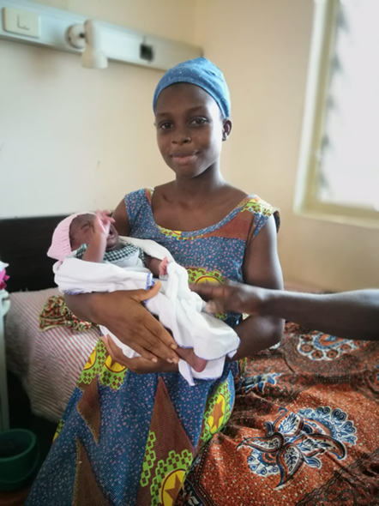
15 November 2018: Een 17-jarig meisje met haar net geboren baby. Op dezelfde dag verloor een 14-jarig meisje haar baby tijdens de bevalling.

GEM
Samen met de overkoepelende organisatie voor het onderwijs in Ghana, het GES, hebben we een voorstel uitgewerkt. Een methode bedacht om middels visualisatie de lessen “Seksuele vorming” effectief te gaan ondersteunen. De meeste basisscholen hebben elektriciteit op zeer bescheiden schaal. Op verschillende scholen vonden we niet meer dan 1 of 2 stopcontacten. Bovendien valt de elektra erg regelmatig uit. Met name in de Regio. Dus hebben we gezocht naar een lesmethode met leskasten aan de muur welke zonder elektra ingezet kan worden.

Dit werd ons visualisatieproject wat we de naam “GEM” gaven. “Ghana Education in Multiple disciplines”. Dit omdat we de methode ook kunnen gaan inzetten voor andere zo belangrijke lessen. Zoals “Engels” of “Hygiëne”.
Een middel om met name de lessen “Seksuele Vorming” beter te kunnen ondersteunen.
Een wandkast van 1 vierkante meter. Opengeklapt 2 vierkante meter. Met hierin per les of lesonderdeel op stevig en duurzaam kunststof materiaal de lessen of lesonderdelen visueel weergegeven. Steeds opnieuw bruikbaar dus.
Onlangs November 2018 zijn enkele Nederlandse studenten gezondheidszorg samen met de docent van een klas 11-jarigen gestart met de try out. Vanaf 1 Feb, als we samen met enkele specialisten van de GGD, de Gezondheidszorg en basisscholen uit Ghana alle feedback hebben verwerkt, starten we, naar we hopen, op een groter aantal scholen in Ghana. 12 enthousiaste studenten uit Nederland hebben zich al definitief aangemeld om 3 maanden naar Ghana te gaan om het project tot uitvoer te brengen. In die tijd zijn er korte lijnen met de organisatie in het thuisland. De training is in ons land.

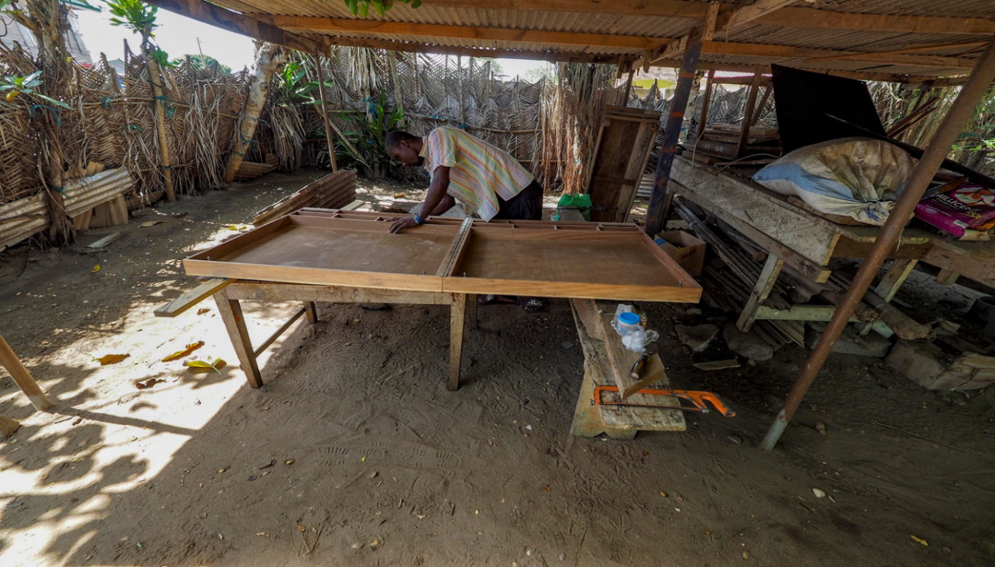
De leskasten worden in Ghana gemaakt.
De eerste les door enkele studenten van Avans
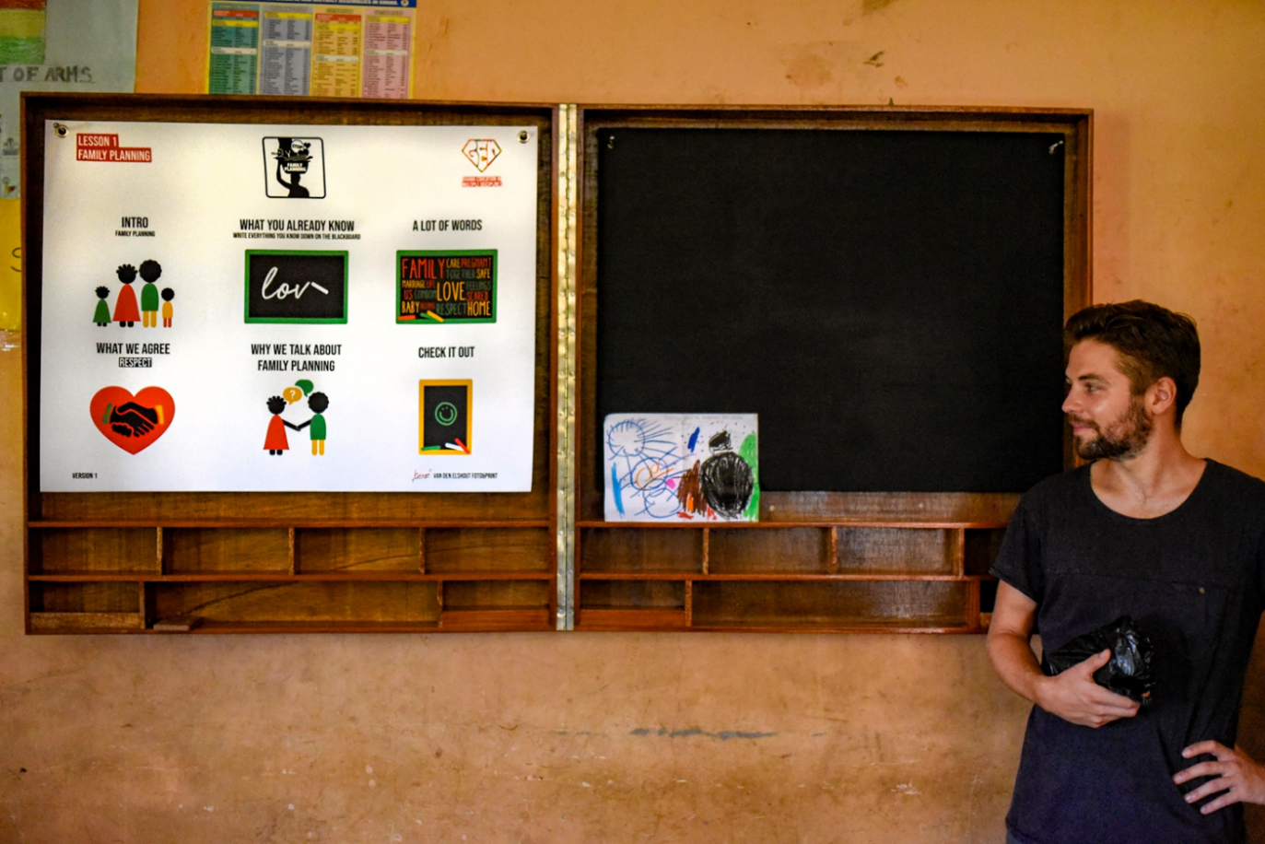
Bart van het Vitalis college aan het werk in Ghana

Tot besluit
Voor 300 euro kunnen we bij een basisschool in Ghana een les kast ophangen gevuld met zeer duurzaam visualisatiemateriaal voor 5 lessen seksuele vorming. Graag willen we meer basisscholen bereiken. Om dat te bereiken zullen we ook op zoek moeten naar sponsoren. Op dit moment zijn 6 studenten gezondheidszorg ter plekke bezig met onderzoek en het uitvoeren van de onderwijspilot op 2 locaties. In december sluit een arts in opleiding aan. Op deze manier proberen we (mensen van de GGD, studenten, Ghanese leerkrachten, onderwijsinspectie Ghana, Ghanese ziekenhuizen, designers en bestuur Ghanagangers) verbetering te brengen in deze om hulp vragende situatie.
De Stichting ghanagangers is een niet commerciële organisatie. Zij werkt puur alleen met vrijwilligers. Ook de studenten die deelnemen betalen hun reis naar Ghana voor de hele 100% zelf.

Stichting Ghanagangers,
www.afrikastages.com
e-mail: ghanaghana@afrikastages.com
Als u ook een les kast voor uw rekening wil nemen? Zodat studenten aan de slag kunnen. Stort dan het bedrag van bv 1 les kast, 300 euro, op rekeningnummer NL 14 INGB 0006 3027 31 t.n.v. Stichting Ghanagangers onder vermelding LESKAST SEKSUELE VORMING. Namen de basisscholen en gezondheidszorg in Ghana.
Hartelijk dank! We sturen uw een foto op het moment dat uw kast in gebruik is genomen!

